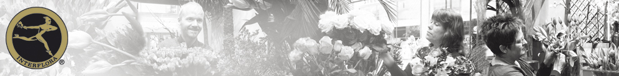

Festmiddag med premieutdeling.
- Invitasjon og påmeldingsskjema
i forbindelse med DM i blomsterdekorering 2014, Tromsø

- Tid: Lørdag 8.mars kl. 20.00
- Sted: Restaurant Aurora Radisson Blu
- Maten blir valg mellom følgende:
Meny 1: Steinbit Norvegienne med rømmesaus, reker, blåskjell, rotgrønnsaker og potet.
Sjokoladekake supreme med vaniljesaus.
ELLER
Meny 2: Brasiert okse flatbiff, stekt sopp og løk, peppersaus og ovnsbakte poteter.
Eplekake med kanelkrem.
- Pris: kr. 345,- pr pers (inkl. kaffe) Drikke bestilles selv!
  - Alle betaler selv der og da!
- Blomstersmykke/-krans: Det hadde vært koselig om alle ordnet seg med en blomsterkrans eller et blomstersmykke til middagen
- OBS! Eventuelle endringer og/eller ytterligere informasjon, blir gitt direkte til de som melder seg på!

Velkommen!
Vennlig hilsen
Interflora Troms

Restauranten må vite på forhånd hvor mange av oss som kommer.
Vi må derfor bestille samlet!
Si derfor fra om du kommer (bindende påmelding) innen torsdag 27.februar
til Marit eller Berit på Sonja Johnsen blomster.
Enten på telefon: 77 68 48 40, eller e-post: sonja.johnsen.blomster@interflora.no
eller på faks: 77 68 80 50

Butikk/Firma:…………………………………………………. Meny nr.:……..…………………..
Telefon:……………………………..
Antall personer (Festmiddag):…………
Navn:…………………………………………………………………………………………………
……………………….……………………………………………………………………………….
……………………….……………………………………………………………………………….
……………………….……………………………………………………………………………….

